**LABORATOŘ OCHRANY A PODPORY VEŘEJNÉHO ZDRAVÍ RENTURI s. r. o.**

HAVLÍČKOVO NÁBŘEŽÍ 2728/38

702 00 OSTRAVA – MORAVSKÁ OSTRAVA

E-MAIL: [laborator@renturi.cz](mailto:laborator@renturi.cz)

IČO: 28405757



# Autorizovaný protokol o měření a posouzení pracovních poloh

**č. PP XX/202X**

Název a adresa organizace: **Název firmy**

**adresní místo, číslo popisné**

**PSČ Město městská část**

IČO: **identifikační číslo**

Profese: **Professe**

Pracoviště: **Pracovištěě**

Autorizační set I 9: Měření a posouzení ergonomie pracovního místa.

Účel měření: Měření a posouzení ergonomie pracovního místa bylo provedeno za účelem řešení problematiky kategorizace prací u faktoru pracovní polohy.

Datum vyhotovení: **DD. MM. RRRR**

# Autorizovaný protokol o měření a posouzení pracovních poloh

# č. PP XX/2024

## Identifikace použitých metod měření:

Při měření a hodnocení pracovní polohy bylo postupováno dle Metodiky hodnocení pracovních poloh (SZÚ Praha 2001) a dle nařízení vlády č. 361/2007 Sb., kterým se stanoví podmínky ochrany zdraví při práci (Hlava IV, Díl 3, § 26 a 27, Příloha č. 5, část C), v platném znění. Práce s metodikou zahrnuje shromáždění veškerých údajů o pracovní činnosti a časové charakteristiky práce, podrobné hodnocení pracovního místa, hodnocení zaujímaných pracovních poloh a vyhodnocení a porovnání výsledků s platnými limity danými výše citovaným nařízením vlády a vyhláškou č. 432/2003Sb., kterou se stanoví podmínky pro zařazování prací do kategorií, limitní hodnoty ukazatelů biologických expozičních testů, podmínky odběru biologického materiálu pro provádění biologických expozičních testů a náležitosti hlášení prací s azbestem a biologickými činiteli, v platném znění.

Při měření a hodnocení pracovní polohy bylo postupováno dle SOP č. 3 Ergonomie pracovního místa, při hodnocení časových charakteristik práce bylo postupováno dle SOP č. 2 Měření a posouzení celkové fyzické zátěže. K určení pracovní polohy byla použita metoda technického záznamu – kontinuální videozáznam pracovní činnosti umožňující hodnocení frekvence a rozsahu pohybů a délku držení v určitých polohách.

## Rozsah měření:

Rozsah měření byl určen na základě požadavků objednatele. Rozsah měření odpovídal požadavkům dle nařízení vlády č. 361/2007 Sb., v platném znění. Měření probíhalo v jednom dni, v jedné průměrné směně. Měřeni byli 2 pracovníci – muži.

## Postup:

Použitý postup odpovídal požadavkům nařízení vlády č. 361/2007 Sb., v platném znění a interní dokumentaci laboratoře.

## Použité přístroje:

|  |  |
| --- | --- |
| **Typ** | **Platnost revize do:** |
| Videokamera | ----- |
| Stopky JVD PROFESSIONAL STOPWATCH | 30. 06. 2025 |
| Svinovací metr | ----- |
| Notebook | ----- |

1. POPIS PRÁCE A PRACOVIŠTĚ

|  |  |
| --- | --- |
| **Místo měření:** |  |
| **Datum měření:** |  |
| **Měření provedl:** |  |
| **Doprovod při měření:** |  |
|  |  |
| **Profese:** | – žena, muž |
| **Pracoviště:** |  |
|  |  |
| **Směnnost**: | Jednosměnný, dvousměnný, třísměnný provoz, nepřetržitý |
| **Směna:** | 480min |
| **Přestávka na jídlo a oddech:** | 30min |
| **Doba výkonu práce:** | 415 min + 35 min bezpečnostní přestávka (BP) |
| **Snížení/Navýšení hyg.**  **limitu:** | - / +2,5 % |

**Popis pracovní činnosti:**

Na pozici *Operátor pohledových center – muži* na pracovišti *Obrobna ALU 2* pracuje 47 zaměstnanců z toho 19 žen, v den měření byli měřeni dva muži. Práce je vykonávaná vstoje s občasnou chůzí po pracovišti. **Norma** na tomto pracovišti **není stanovena**. Během směny pracovníci používali osobní ochranné pracovní pomůcky (OOPP) - ------- Pracovníci během směny ručně manipulují s komponenty o hmotnostech od 0,1 kg do 10,324 kg. *Hmotnosti byly uvedeny zodpovědnou osobou ze strany zaměstnavatele.*

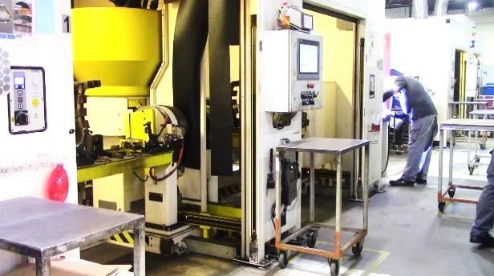 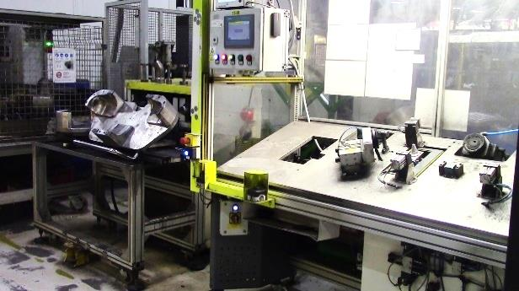

Psát popis minulý čas

Pracovnice na tomto pracovišti obsluhuje tři převíjecí stanice. Do tohoto stroje vloží pracovnice pomocí jeřábu, který ovládá oběma horními končetinami (HK) jádro s bandáží a poté prázdné jádro k převití. Tato jádra upevní pomocí pneumatické utahovačky třemi šroubky. Následně provleče bandáž strojem a upevní ji na prázdné jádro. Převíječku poté pracovnice zapíná tlačítkem pomocí pravé horní končetiny (PHK). Po převití uvolní pracovnice utahovačkou jádro a pomocí jeřábu jej přesune na stojan s hotovými kusy. Stejným způsobem vkládá jádra i do dalších převíjecích stanic. Nakonec hotový kus pomocí pneumatické sponkovačky zasponkuje a označí vytištěnou etiketou.

Pracovnice při vykonávání zaujímá pracovní polohy těla: vzpažení obou HK, předklon a úklon/rotace trupu, dřep

Pracovní plocha pro administrativu je ve výšce 73 cm, židle je výškové nastavitelná, v den měření byla umístěna ve výšce 54 cm. Regál s železnými koly byl ve výšce 15-100 cm, regál s bandážemi ve výšce 3-116 cm. Navíjení probíhalo ve výškách od 35 do **180 cm**. Ovládací panel stroje byl umístěn ve výšce 100-**160** cm nad podlahou.

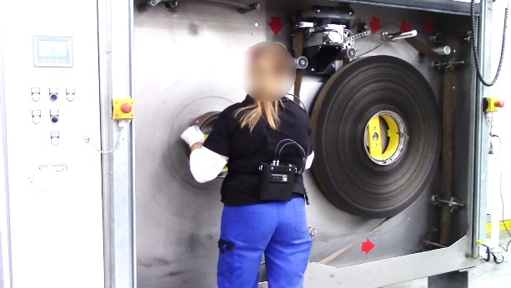 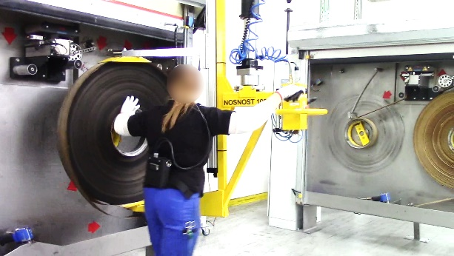 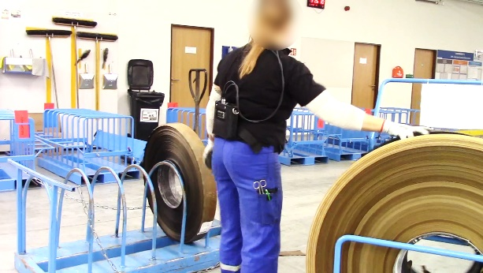

**Dosah větší než 45 cm. Výška nad 150 cm. Tučně** *Pozn.**Nadlimitní rozměrové a hmotnostní parametry jsou v textu vyznačeny tučně.*

**Průměrná směna** odpovídá časovému snímku uvedenému níže. Dle tohoto časového snímku byly vyhodnoceny pracovní polohy a ergonomie pracovního místa.

ČASOVÉ ROZLOŽENÍ PRACOVNÍ SMĚNY

(doba výkonu práce 450 min)

|  |  |  |
| --- | --- | --- |
|  | **Rozpis pracovních operací** | **Čas/směna**  **[min]** |
| 1. | Obsluha převíjení | 445 |
| 2. | Úklid pracoviště | 5 |
| 3. | Přestávka na jídlo a oddech | 30 |
| **Celkem:** | | **480** |

# PODROBNÝ ROZPIS VÝSLEDKŮ MĚŘENÍ

**Měřené osoby:**

Měření se zúčastnili 2 zapracovaní zaměstnanci – muži (označení iniciály F. T., S. O.), kteří v rámci pracovní směny pracovali na pracovišti *Pracovištěě* na pozici *Professe – muž.* Měření proběhlo za standardních pracovních podmínek zaručených zaměstnavatelem tak, aby získané výsledky byly reprezentativní. Hodnocení nezahrnuje přestávku na jídlo a oddech 30 minut.

|  |  |  |  |  |  |  |
| --- | --- | --- | --- | --- | --- | --- |
| **Datum měření** | **Měřené osoby** | **Lateralita** | **Věk**  **[rok]** | **Doba zapracování**  **[rok]** | **Výška**  **[cm]** | **Hmotnost [kg]** |
|
| DD. MM. RRRR | F. T. | pravostranná |  |  |  |  |
| DD. MM. RRRR | S. O. | pravostranná |  |  |  |  |
| **Ø** | | |  |  |  |  |

*Pozn.: Antropometrické údaje byly uvedeny měřenými osobami.*

*Pozn.: Měření se zúčastnil jeden zaměstnanec z důvodu nedostatků zapracovaných zaměstnanců.*

# ZAZNAMENANÝ VÝSKYT PRACOVNÍCH POLOH

## Hodnocení pracovních poloh biomechanickou analýzou

|  |  |  |  |  |  |
| --- | --- | --- | --- | --- | --- |
| **Nepřijatelná/podmíněně přijatelná pracovní poloha** | **Svalová práce** | **MUŽ 1** | **MUŽ 2** | **Ø**  **výskyt**  **za směnu**  **[min]** | **Typ pracovní polohy** |
| **Výskyt**  **za směnu**  **[min]** | **Výskyt**  **za směnu**  **[min]** |
| **TRUP** | | | | | |
| Předklon trupu větší než 60° při frekvenci pohybů menší než 2/min  Stroj je používán po dobu delší než polovinu pracovní směny. | Dynamická | **2** | **6** | **4** | N |
| Výrazný úklon trupu do stran větší než 20° při frekvenci pohybů menší než 2/min | Dynamická | **6** | **8** | **7** | PP |

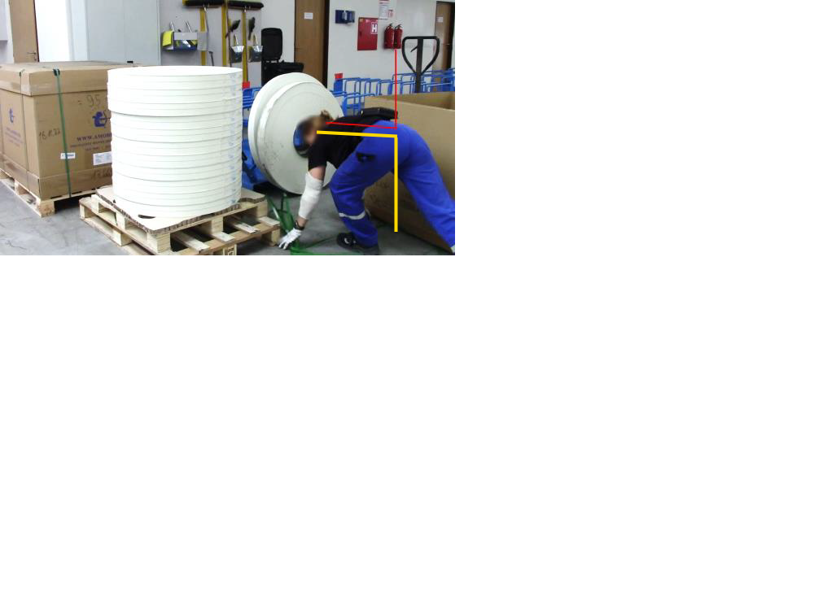

|  |  |  |  |  |  |
| --- | --- | --- | --- | --- | --- |
| **Nepřijatelná/podmíněně přijatelná pracovní poloha** | **Svalová práce** | **MUŽ 1** | **MUŽ 2** | **Ø**  **výskyt**  **za směnu**  **[min]** | **Typ pracovní polohy** |
| **Výskyt**  **za směnu**  **[min]** | **Výskyt**  **za směnu**  **[min]** |
| **HLAVA – KRK** | | | | | |
| Předklon hlavy větší než 25° při frekvenci pohybů větší nebo rovné 2/min | Dynamická | **13** | **17** | **15** | N |
| Úklony a rotace hlavy do 15° s frekvencí menší než 2/min  Stroj je používán po dobu delší než polovinu pracovní směny. | Dynamická | **6** | **7** | **7** | N |

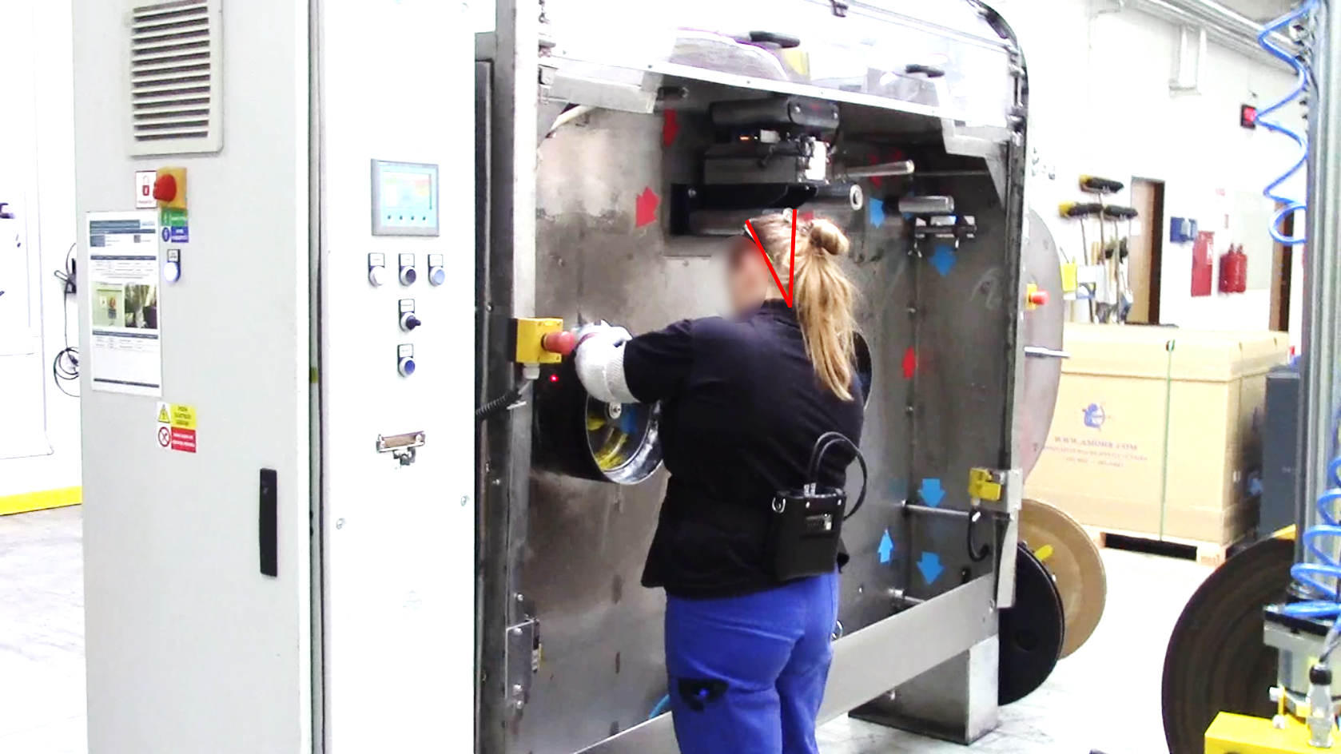 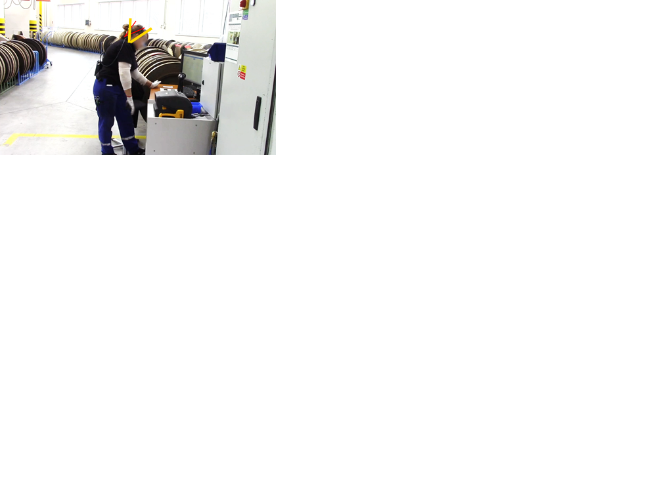

|  |  |  |  |  |  |
| --- | --- | --- | --- | --- | --- |
| **Nepřijatelná/podmíněně přijatelná pracovní poloha** | **Svalová práce** | **MUŽ 1** | **MUŽ 2** | **Ø**  **výskyt**  **za směnu**  **[min]** | **Typ pracovní polohy** |
| **Výskyt**  **za směnu**  **[min]** | **Výskyt**  **za směnu**  **[min]** |
| **PRAVÁ HORNÍ KONČETINA** | | | | | |
| Vzpažení paže větší než 60° při frekvenci pohybu větší nebo rovné 2/min | Dynamická | **25** | **36** | **31** | N |
| Vzpažení paže 40 - 60° při frekvenci pohybů větší nebo rovné 2/min | Dynamická | **49** | **28** | **39** | PP |

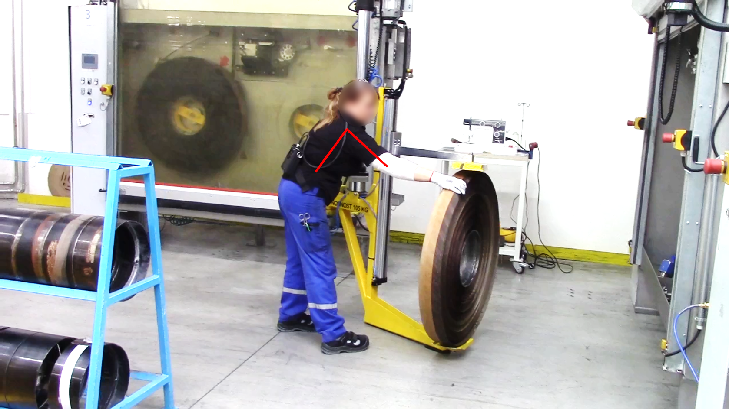 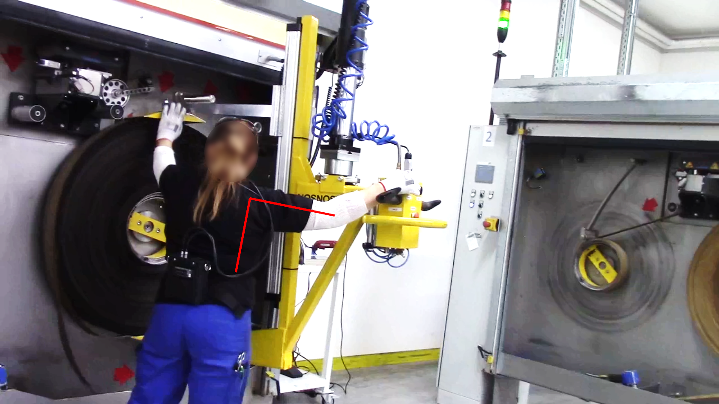

|  |  |  |  |  |  |
| --- | --- | --- | --- | --- | --- |
| **Nepřijatelná/podmíněně přijatelná pracovní poloha** | **Svalová práce** | **MUŽ 1** | **MUŽ 2** | **Ø**  **výskyt**  **za směnu**  **[min]** | **Typ pracovní polohy** |
| **Výskyt**  **za směnu**  **[min]** | **Výskyt**  **za směnu**  **[min]** |
| **LEVÁ HORNÍ KONČETINA** | | | | | |
| Vzpažení paže větší než 60° při frekvenci pohybu větší nebo rovné 2/min | Dynamická | **25** | **51** | **38** | N |
| Vzpažení paže 40 - 60° při frekvenci pohybů větší nebo rovné 2/min | Dynamická | **56** | **27** | **42** | PP |

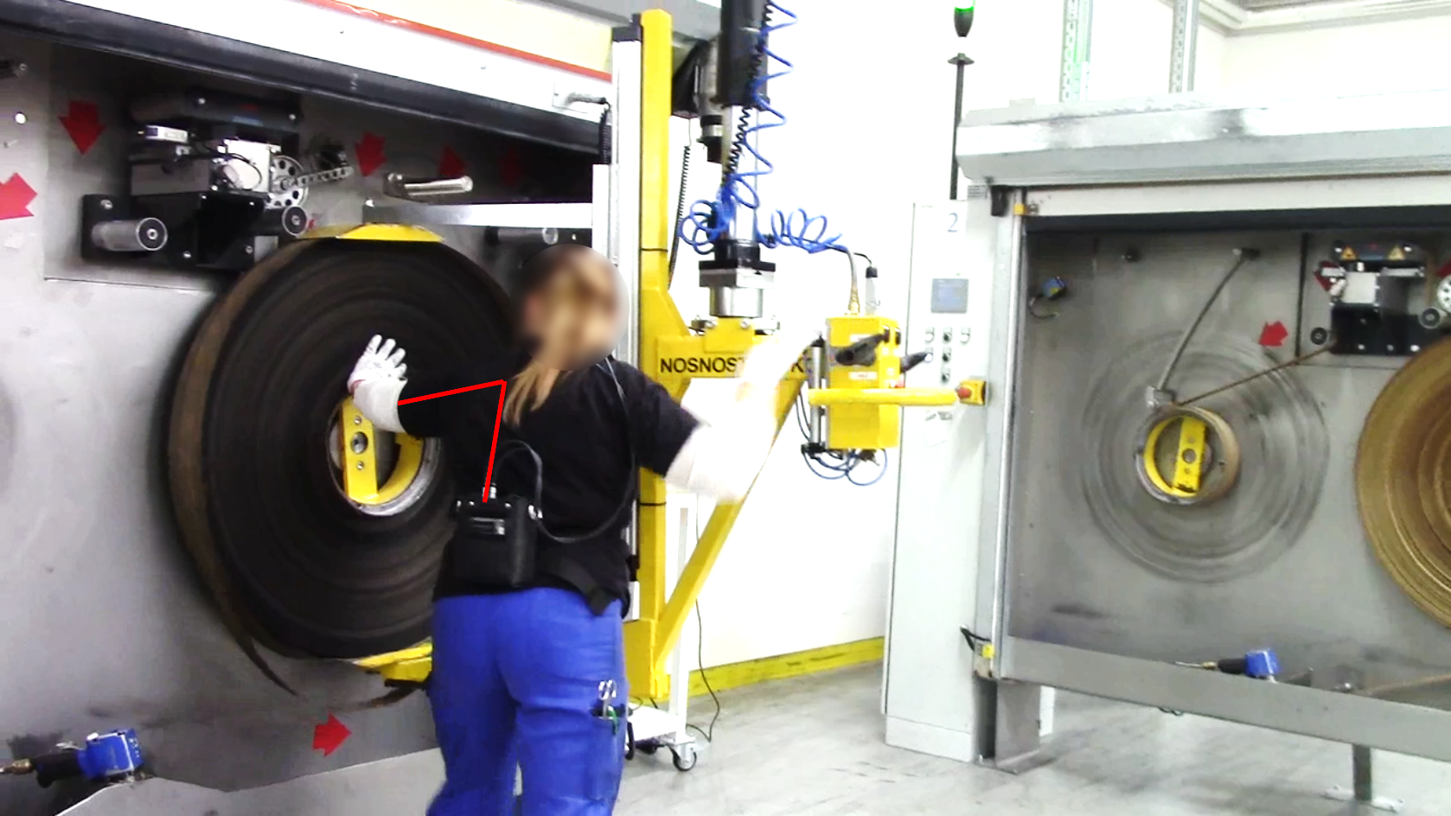 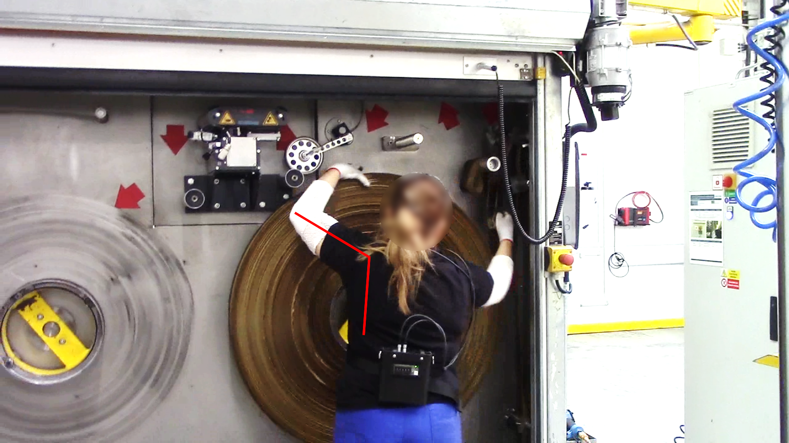

|  |  |  |  |  |  |
| --- | --- | --- | --- | --- | --- |
| **Nepřijatelná/podmíněně přijatelná pracovní poloha** | **Svalová práce** | **MUŽ 1** | **MUŽ 2** | **Ø**  **výskyt**  **za směnu**  **[min]** | **Typ pracovní polohy** |
| **Výskyt**  **za směnu**  **[min]** | **Výskyt**  **za směnu**  **[min]** |
| **OSTATNÍ ČÁSTI TĚLA** | | | | | |
| Práce vleže, v kleče, v dřepu | Statická | **2** | **5** | **3** | PP |

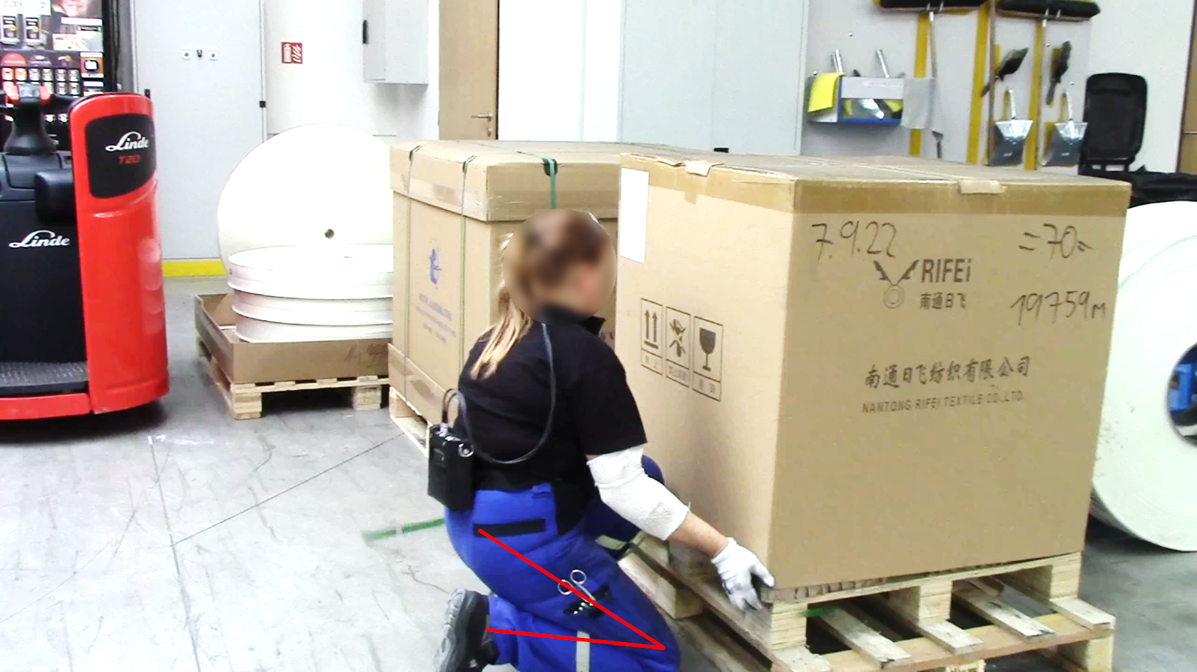

# CELKOVÉ VÝSLEDKY MĚŘENÍ

Výsledky měření dle časového rozložení činností v průměrné směně a celosměnový časově vážený průměr

|  |  |
| --- | --- |
| **Označení měřených osob:** | F. T., S. O. |
| **Profese:** | Professe – muž |
| **Pracoviště:** | Pracovištěě |
|  |  |
| **Směna:** | 480min |
| **Přestávka na jídlo a oddech:** | 30min |
| **Doba výkonu práce:** | 415 min + 35 min bezpečnostní přestávka (BP) |
| **Snížení/Navýšení hyg. limitu**: | - / + 2,5 % |

**Celkové hodnocení:**

Celková doba zaujímání **nepřijatelných pracovních poloh** **překročila v průměru přípustný limit** **kategorie 2** pro statické vzpažení paže pravé a levé horní končetiny větší než 60°.

Profesi *Professe – muži* na pracovišti *Pracovištěě* doporučujeme zařadit z hlediska fyzické zátěže – faktor pracovní poloha (PHK – statické vzpažení horní končetiny větší než 60°; LHK – statické vzpažení horní končetiny větší než 60°) podle vyhlášky č. 432/2003 Sb., v platném znění do **kategorie 3**.

|  |  |  |
| --- | --- | --- |
| **Výskyt nepřijatelných a podmíněně přijatelných pracovních poloh** | **Navrhovaná**  **kategorie:** | **3** |
| **Hodnocení bylo provedeno dle § 27 NV č. 361/2007 Sb., v platném znění** |

**Vysvětlivky zkratek a pojmů používaných v protokolu:**

**SOP č. 3** –standardníoperační postup pro měření a hodnocení ergonomie pracovního místa

**BP** – bezpečnostní přestávka

**Doba výkonu práce** – pracovní činnosti ve směně bez zákonné přestávky na jídlo a oddech, tj. včetně bezpečnostních přestávek a technologických prostojů

**PHK** – pravá horní končetina

**LHK** – levá horní končetina

**Pracovní pohyb** – změna polohy trupu, hlavy, krku, horních a dolních končetin

**Přijatelná pracovní poloha (fyziologická)** – za přijatelnou pracovní polohu se považuje práce vsedě nebo vstoje popřípadě s možností střídání sedu a stoje, kdy nedochází k výskytu zdravotního rizika v rámci pohybového aparátu a není nutno hledat opatření

**Podmíněně přijatelná pracovní poloha (PP)** – je taková poloha, při které existuje zvýšené zdravotní riziko pro část nebo celou populaci. Riziko by mělo být analyzováno s dalšími souvisejícími riziky tak, aby bylo co nejdříve sníženo (např. rekonstrukcí). Pokud to není možné, musí být provedena vhodná opatření, např. instrukce a pokyny pro zaměstnance, aby pracovní poloha byla přijatelná. Vymezení PP je uvedeno v příslušných krocích 1. a 2. části C, přílohy č. 5 k výše citovanému nařízení vlády.

**Nepřijatelná pracovní poloha (N)** – je taková poloha, při které není zdravotní riziko přijatelné ani pro část populace. Je nutná rekonstrukce ke zlepšení pracovního prostoru tak, aby se pracovní poloha změnila k poloze přijatelné. Vymezení N je uvedeno v 1. a 2. části C, přílohy č. 5 k výše citovanému nařízení vlády.

**Pracovní poloha dynamická** – poloha segmentů těla, tj. trupu, hlavy, krku, horních a dolních končetin a kloubů, vymezená vychýlením od referenčních rovin, která trvá méně než 4 vteřiny

**Pracovní poloha statická** – poloha segmentů těla vymezená vychýlením od referenčních rovin, která trvá déle než 4 vteřiny a je spojena jen s nepatrným kolísáním

**Vzpažení, zapažení** – úhel, který svírá končetina v pracovní poloze vzhledem k neutrální poloze paže

# 5. ZÁVĚREČNÁ PROHLÁŠENÍ

1. Bez předchozího písemného souhlasu laboratoře LOPVZ nesmí být protokol reprodukován jinak než jako celek.
2. Hodnocení výsledků nenahrazuje vyjádření orgánů ochrany veřejného zdraví.
3. Autorizovaný protokol o měření a posouzení ergonomie pracovního místa byl zpracován v souladu s nařízením vlády č. 361/2007 Sb., v platném znění.
4. Výsledky měření se vztahují jen k uvedenému místu a předmětu měření.

Měření provedl:

Účast při měření za objednatele:

Protokol vypracoval: MUDr. Danica Henčeková, Ph.D.,

Datum vyhotovení: DD. MM. RRRR

Za správnost odpovídá a schválil vedoucí autorizované laboratoře: MUDr. Danica Henčeková, Ph.D.



  
  
  